2022.3.5-3.15 主要问题结论总结
2022年3月17日
11:17

消耗品栏取消，允许使用原版快捷栏
动力系统不再作为变身条件，而是增加载重（WEIGHT）上限；

大中小三型船的强化槽位数：4，3，2

玩家在身体活动时，身上的舰装模型应有一定的惯性，如旋转时有一些延迟；舰装可以有随着呼吸的张合循环动作
舰娘中心部分：皮肤；深海中心部分：皮肤+尾巴或者要塞姬的外壳；深海的尾巴和外壳可以有呼吸动作，但不能延迟（不然会掉下来）

不采用概率回避（buff模拟的空想技能除外），而采用航速带来的物理回避

舰娘在水上航行时，航行脚以下在水中
因而玩家不能出现原版着火；需增加起火debuff

消耗品栏和消耗品，模组兼容问题：
- 原版快捷栏与本模组舰装栏共同存在，玩家可以在变身后同时操作两栏内的物品，而模组武器只能放入舰装栏内；
- 不需要刻意考虑其他模组对本模组造成是平衡性问题，如何游玩本模组是玩家的自由，我们只需要做好提醒即可；
- 取消消耗品栏，本模组新增消耗品在原版快捷栏内使用
- 本模组只有三种消耗品，损管，灭火器，菜谱；消耗品不需要计算weight
损管：带在原版背包中，玩家死亡时自动消耗并阻止死亡，为强化的不死图腾；需要增加获取难度
灭火器：右键使用，清除身上的所有buff（但是没法清除超过载重weight上限带来的buff），有耐久；

关于平衡问题：
- 没有pvp平衡
- pve关卡不刻意平衡不同船型之间的输出生存能力，利用关卡多样性来使不同船型玩家均有游戏体验，如设定多重过关目标等。

关于运输机、侦察机和冰激凌机的结果
- 不做运输机
- 侦察机没有背包栏，也没有特殊gui；
- 冰激凌机不做特殊gui，直接合成，不同种类内容物的f4u分别以不同方式合成；
- 飞机撞到实体就会爆炸；
- 通用舰装的航空放飞动画就是美系f4u的放飞动画

燃油不做成流体

食物系统还有两个功能方块：发酵桶（酿酒），蒸发皿（提盐）

过渡性舰装：因为不能确定它能有效的引导玩家，且制作独立系统费时费力，因此不做过渡舰装
引导玩家：我们使用多种方式结合起来引导玩家使用我们模组；
- 模组提供说明书
- 利用原版mc的游戏机制，自然而然地诱导玩家，比如，原版mc右上角的提示，模组成就，ui界面提示，与剧情提示，降低玩家学习本模组的成本

原版盔甲的机制：可以认为高伤原来就有穿甲，而盔甲韧性就是降低穿甲系数

副本存档相关：不允许玩家中途退出；玩家如果中途死亡，则副本重置，且玩家舰装核心不掉落。一个副本的通关时长约20分钟。要让boss周围环境不利于玩家布置固定设备，比如说经常有环境来源的爆炸和变动；要让boss不容易被困住，包括黑曜石，气泡柱或者任何其他手段。要根据boss设计地形，让两者配合起来。

补给舰舰装：不做。

三种船型间的血量比例问题：20：30：40

玩家变身时血量与血量提示：如果玩家在变身前以某种方式获得了血量上限提升，则变身后覆盖掉变身前的血量提升，血量上限仍为舰装核心定义的上限。

关于背包、补给塔、维修塔：否定。

设计副本的思路：不同船型分配的任务目标，让不同船型都能各司其职。副本过关判定并不只有消灭所有敌人一种。利用成就鼓励玩家使用多样化方式过关。成就可以做成隐藏成就；玩家如果未解锁此成就，则不能在面板里看见此成就。

Cost（weight）与伤害的关系：我们不需要考虑从COST角度来限制玩家装备输出；COST不和伤害挂钩。

关于不同口径主炮可用的炮弹种类问题：如下图所示，
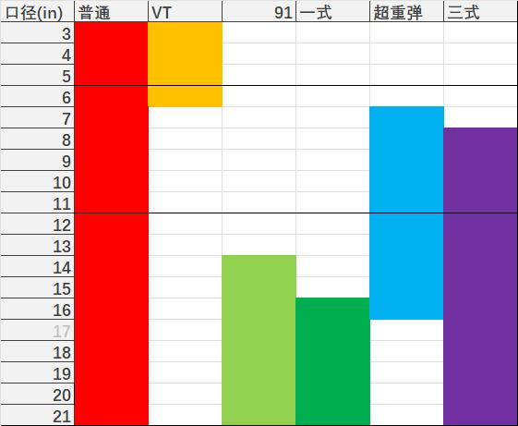

关于弹药库的炮弹堆叠问题：原版堆叠

未定的内容：
- 潜艇核心
- 火炮的散布
- 需要增加一些中餐菜谱
- 咖啡系统
- 起火buff是什么效果，能够被蜂蜜瓶牛奶瓶消除吗？——模组buff模块需要细化设计

